МИНИСТЕРСТВО НАУКИ И ВЫСШЕГО ОБРАЗОВАНИЯ РОССИЙСКОЙ ФЕДЕРАЦИИ

федеральное государственное автономное образовательное учреждение

высшего образования

**«Северный (Арктический) федеральный университет имени М.В. Ломоносова»**

**технологический колледж императора петра i**

**ОТЧЁТ**

**по практическим работам**

|  |  |  |
| --- | --- | --- |
| По дисциплине/междисциплинарному курсу | | Разработка программных модулей |
|  | | |
|  | | |
|  |
|  | | |

|  |  |
| --- | --- |
|  | Выполнил обучающийся:  Луганский Вадим Витальевич |
|  | (Ф.И.О.) |
|  | Специальность:  Информационные системы и программирование |
|  | (код и наименование) |
|  | Курс: 2 |
|  | Группа: 4118 |
|  | Преподаватель:  Воронцов Роман Антонович |
|  | (Ф.И.О.) |

Архангельск 2021

**Практическая работа №6**

**ОФОРМЛЕНИЕ ДОКУМЕНТАЦИИ НА ПРОГРАММНЫЕ СРЕДСТВА**

**Цель работы:**

Научиться оформлять документацию на программные средства.

**Задание:**

Оформить документацию на программный код в соответствии с основными форматами документирования: Строки документации Google, reStructuredText, Строки документации NumPy/SciPy, Epytext.

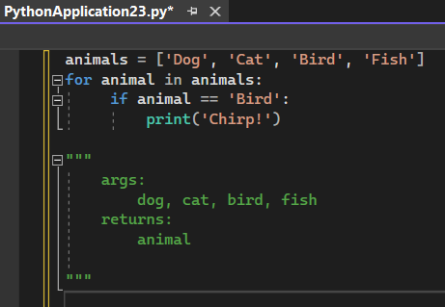

Рисунок 1 – пример GOOGLE DOCSTRINGS

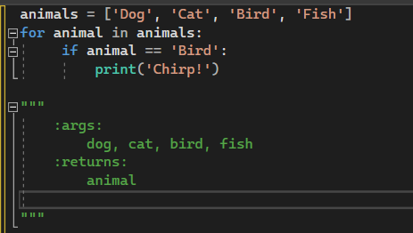

Рисунок 2 – пример RESTRUCTUREDTEXT EXAMPLE

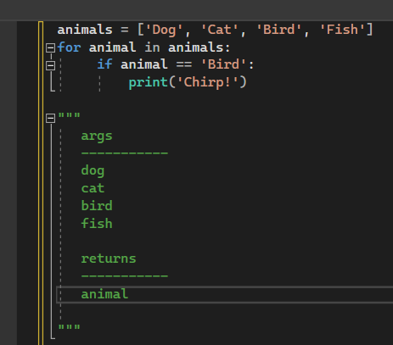

Рисунок 3 – пример NUMPY/SCIPY DOCSTRINGS EXAMPLE

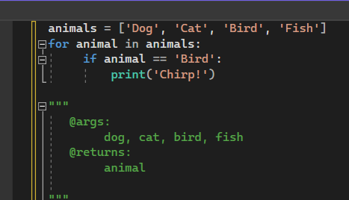

Рисунок 4 – пример EPYTEXT EXAMPLE

**Контрольные вопросы:**

**1. Что такое стандарт PEP8 и PEP257?**

PEP8 – это документ, описывающий соглашение о том, как писать код для языка Python, включая стандартную библиотеку, входящую в состав Python.

PEP 257 – описывает соглашения, связанные со строками документации Python, рассказывает о том, как нужно документировать Python код.

**2. Перечислите основные форматы документирования кода?**

* строки документации Google.
* reStructuredText.
* строки документации NumPy/SciPy.
* epytext.

**Вывод:**

Я научился оформлять документацию на программные средства.